БЕЛЯКИНСКИЙ СЕЛЬСКИЙ СОВЕТ ДЕПУТАТОВ
БОГУЧАНСКОГО РАЙОНА
КРАСНОЯРСКОГО КРАЯ

Р Е Ш Е Н И Е

28.02.2017 п. Беляки № 5-19

О гербе
муниципального образования
Белякинский сельсовет
Богучанского района Красноярского края

В соответствии со статьей 9 Федерального закона от 06.10.2003 г. №131-ФЗ «Об общих принципах организации местного самоуправления в Российской Федерации» и Уставом Белякинского сельсовета Богучанского района Красноярского края, Белякинский сельский Совет депутатов Богучанского района Красноярского края РЕШИЛ:

1. Утвердить Положение о гербе муниципального образования Белякинского сельсовета Богучанского района Красноярского края (приложение 1).
2.Утвердить рисунок герба муниципального образования Белякинского сельсовета Богучанского района Красноярского края (в многоцветном, одноцветном и одноцветном, с использованием условной штриховки для обозначения цветов, вариантах) (приложения 2, 3, 4)
3. Направить необходимый пакет документов по гербу муниципального образования Белякинского сельсовета Богучанского района Красноярского края в Государственный геральдический совет при Президенте Российской Федерации на геральдическую экспертизу и последующее внесение герба в Государственный геральдический регистр Российской Федерации.
4. Решение обнародовать после регистрации герба муниципального образования Белякинского сельсовета Богучанского района Красноярского края в Государственном геральдическом регистре Российской Федерации.
5. Контроль за выполнением настоящего решения возложить на главу Белякинского сельсовета Богучанского района Красноярского края Паисьеву В.А.

Глава Белякинского сельсовета В.А. Паисьева

Приложение № 1
к решению
Белякинского сельского
Совета депутатов
Богучанского района
Красноярского края
от 28 февраля 2017 г. № 5-19

ПОЛОЖЕНИЕ
О ГЕРБЕ
МУНИЦИПАЛЬНОГО ОБРАОВАНИЯ
БЕЛЯКИНСКИЙ СЕЛЬСОВЕТ
БОГУЧАНСКОГО РАЙОНА КРАСНОЯРСКОГО КРАЯ

Настоящим положением устанавливается герб муниципального образования Белякинский сельсовет Богучанского района Красноярского края, его описание и порядок официального использования.

1. Общие положения

1.1. Герб муниципального образования Белякинский сельсовет Богучанского района Красноярского края (далее – герб Белякинского сельсовета) составлен по правилам и соответствующим традициям геральдики, и отражает исторические, культурные, социально-экономические, национальные и иные местные традиции.
1.2. Положение о гербе и рисунки герба Белякинского сельсовета в многоцветном, одноцветном и одноцветном, с использованием условной штриховки для обозначения цветов вариантах, хранятся в администрации Белякинского сельсовета и доступны для ознакомления всем заинтересованным лицам.

2. Статус герба Белякинского сельсовета

2.1. Герб Белякинского сельсовета является официальным символом Белякинского сельсовета.
2.2. Герб Белякинского сельсовета подлежит внесению в Государственный геральдический регистр Российской Федерации.

3. Геральдическое описание и обоснование символики герба
Белякинского сельсовета
3.1. Геральдическое описание герба Белякинского сельсовета гласит:
«В зелёном поле, с узкой лазоревой отделённой от основного поля серебряной елеподобно-зазубренной с двух сторон каймой – серебряный расширяющийся книзу столб, вверху которого того же металла ветряк о трёх, закругленных на краях, лопастях, а внизу поверх него серебряная усечённая сверху пирамида, составленная из серебряной решётки и заполненная лазурью; по бокам пирамиды два выходящих золотых медведя».
3.2. Обоснование символики герба Белякинского сельсовета.
Герб языком символов и аллегорий отражает исторические, культурные и экономические особенности сельсовета.
Зеленое поле герба символизирует жизнь, здоровье, плодородие, природу и аллегорически указывает на хвойные леса тайги.
Лазоревый (синий) цвет символизирует чистое небо, красоту, честь, верность и искренность.
Серебряная кайма в виде еловых вырезов аллегорически указывает на многочисленные таёжные реки, в том числе и реку Белячка, давшую наименование посёлку Беляки.
Изображение трёхлопастного ветряка символизирует движение вперёд, прогресс, стремление к развитию и указывает на наличие ветряных электрогенераторов в Белякинском сельсовете.
Изображение серебряной (белой) заполненной лазурью (синим) решётки является стилизованным изображением солнечных батарей используемых жителями посёлка.
Серебро (белый цвет) - символ мудрости, совершенства, чистоты.
Изображение медведей аллегорически указывает на животный мир тайги. Медведь – символ мужества, силы и защиты. Медведь олицетворяет хранителя и хозяина леса.
Золото (жёлтый цвет) – символ величия, достатка, процветания и прочности.
3.3. Авторская группа:
идея герба: Владимир Нагаевский (Тихорецк), Валентина Паисьева (Беляки);
изображение Владимир Нагаевский (Тихорецк);
обоснование символики:
Владимир Нагаевский и Наталья Нагаевская (Тихорецк).

4. Порядок воспроизведения герба
Белякинского сельсовета

4.1. Воспроизведение герба Белякинского сельсовета, независимо от его размеров и техники исполнения, должно точно соответствовать геральдическому описанию, приведенному в п.3.1. статьи 3 настоящего Положения. Воспроизведение герба Белякинского сельсовета допускается в многоцветном, одноцветном, и одноцветном, с использованием условной штриховки для обозначения цветов, вариантах.
Ответственность за искажение рисунка герба, или изменение композиции или цветов, выходящее за пределы геральдически допустимого, несет исполнитель допущенных искажений.

5. Порядок официального использования герба
Белякинского сельсовета

5 1. Герб Белякинского сельсовета помещается:
- на фасадах зданий органов местного самоуправления; предприятий, учреждений и организаций, находящихся в муниципальной собственности;
- в залах заседаний органов местного самоуправления, рабочих кабинетах выборных должностных лиц местного самоуправления; предприятий, учреждений и организаций, находящихся в муниципальной собственности;
- на указателях при въезде на территорию Белякинского сельсовета;
5.2. Герб Белякинского сельсовета помещается на бланках:
- главы Белякинского сельсовета, иных выборных должностных лиц местного самоуправления;
- представительного и иных органов местного самоуправления;
- руководителей предприятий, учреждений и организаций, находящихся в муниципальной собственности;
- нормативных правовых актов органов местного самоуправления и должностных лиц местного самоуправления;
- на официальных изданиях органов местного самоуправления, предприятий, учреждений и организаций, находящихся в муниципальной собственности.
5.3. Герб Белякинского сельсовета воспроизводится на удостоверениях лиц, осуществляющих службу на должностях в органах местного самоуправления, муниципальных служащих, депутатов представительного органа местного самоуправления; членов иных органов местного самоуправления; служащих (работников) предприятий, учреждений и организаций, находящихся в муниципальной собственности;
Герб Белякинского сельсовета помещается на печатях органов местного самоуправления; предприятий, учреждений и организаций, находящихся в муниципальной собственности.
5.4. Герб Белякинского сельсовета может помещаться на:
- отличительных знаках, наградах главы Белякинского сельсовета;
- отличительных знаках, наградах представительного органа местного самоуправления;
- на транспортных средствах, находящихся в муниципальной собственности.
Допускается размещение герба Белякинского сельсовета на:
- изданиях печатных средств массовой информации, краеведческих изданиях Белякинского сельсовета;
- грамотах, приглашениях, визитных карточках должностных лиц органов местного самоуправления; а также использование его в качестве геральдической основы для изготовления знаков, эмблем, иной символики, оформления зрелищных мероприятий.
5.5. При одновременном размещении гербов Белякинского сельсовета и Богучанского района, герб Белякинского сельсовета располагается правее герба Богучанского района (если стоять к ним лицом).
5.6. При одновременном размещении Государственного герба Российской Федерации, гербов Красноярского края и Белякинского сельсовета, Государственный герб Российской Федерации располагается в центре. Слева от Государственного герба Российской Федерации располагается герб Красноярского края, справа от Государственного герба Российской Федерации располагается герб Белякинского сельсовета (если стоять к ним лицом).
5.7. При одновременном размещении чётного числа гербов (но более двух), Государственный герб Российской Федерации располагается левее центра (если стоять к ним лицом). Справа от Государственного герба Российской Федерации располагается герб Красноярского края, слева от Государственного герба Российской Федерации располагается герб Богучанского района; справа от герба Красноярского края располагается герб Белякинского сельсовета.
При одновременном размещении нечётного числа гербов (но более трёх), Государственный герб Российской Федерации располагается в центре (если стоять к ним лицом).
5.8. Размер герба Белякинского сельсовета не может превышать размеры Государственного герба Российской Федерации, герба Красноярского края, гербов иных субъектов Российской Федерации, муниципальных образований, а высота размещения герба Белякинского сельсовета не может превышать высоту размещения Государственного герба Российской Федерации, герба Красноярского края, гербов иных субъектов Российской Федерации, муниципальных образований.
5.9. Государственный герб Российской Федерации, герб Красноярского края, герб Белякинского сельсовета и районного муниципального образования должны быть выполнены в единой технике.
5.10. Порядок изготовления, использования, хранения и уничтожения бланков, печатей и иных носителей изображения герба Белякинского сельсовета устанавливается органами местного самоуправления Белякинского сельсовета.

6. Порядок использования герба Белякинского сельсовета
предприятиями, учреждениями и организациями, не находящимися
в муниципальной собственности, а также физическими лицами

6.1. Порядок использования герба Белякинского сельсовета предприятиями, учреждениями и организациями, не находящимися в муниципальной собственности, а также физическими лицами, строятся на договорной основе с администрацией Белякинского сельсовета.
6.2. Иные случаи использования герба Белякинского сельсовета устанавливаются нормативными правовыми актами органов местного самоуправления и должностных лиц местного самоуправления.

7. Ответственность за нарушение настоящего Положения

7.1. Использование герба Белякинского сельсовета с нарушением настоящего Положения, а также надругательство над гербом Белякинского сельсовета влечет за собой ответственность в соответствии с законодательством Российской Федерации.

8. Заключительные положения

8.1. Внесение в состав (рисунок) герба Белякинского сельсовета каких-либо внешних украшений, а также элементов официальных символов Красноярского края допустимо лишь в соответствии с законодательством Российской Федерации, нормативными правовыми актами Красноярского края. Эти изменения должны сопровождаться пересмотром статьи 3 настоящего Положения для отражения внесенных элементов в описании.
8.2. Право использования герба Белякинского сельсовета принадлежит органам местного самоуправления Белякинского сельсовета.
8.3. Герб Белякинского сельсовета с момента утверждения согласно Гражданскому кодексу Российской Федерации, утвержденному 18 декабря 2006 г. № 230-ФЗ объектом авторского права не является (ст. 1259, п. 6.2).
8.4. Контроль исполнения требований настоящего Положения возлагается на администрацию Белякинского сельсовета.
8.5. Настоящее Положение вступает в силу со дня его официального опубликования в «Депутатском вестнике»

ПРИЛОЖЕНИЕ 2
Белякинского сельского Совета депутатов
Богучанского района
Красноярского края
от _____________201_ г. № _

ГЕРБ
МУНИЦИПАЛЬНОГО ОБРАОВАНИЯ
БЕЛЯКИНСКИЙ СЕЛЬСОВЕТ
БОГУЧАНСКОГО РАЙОНА КРАСНОЯРСКОГО КРАЯ
(многоцветное изображение)

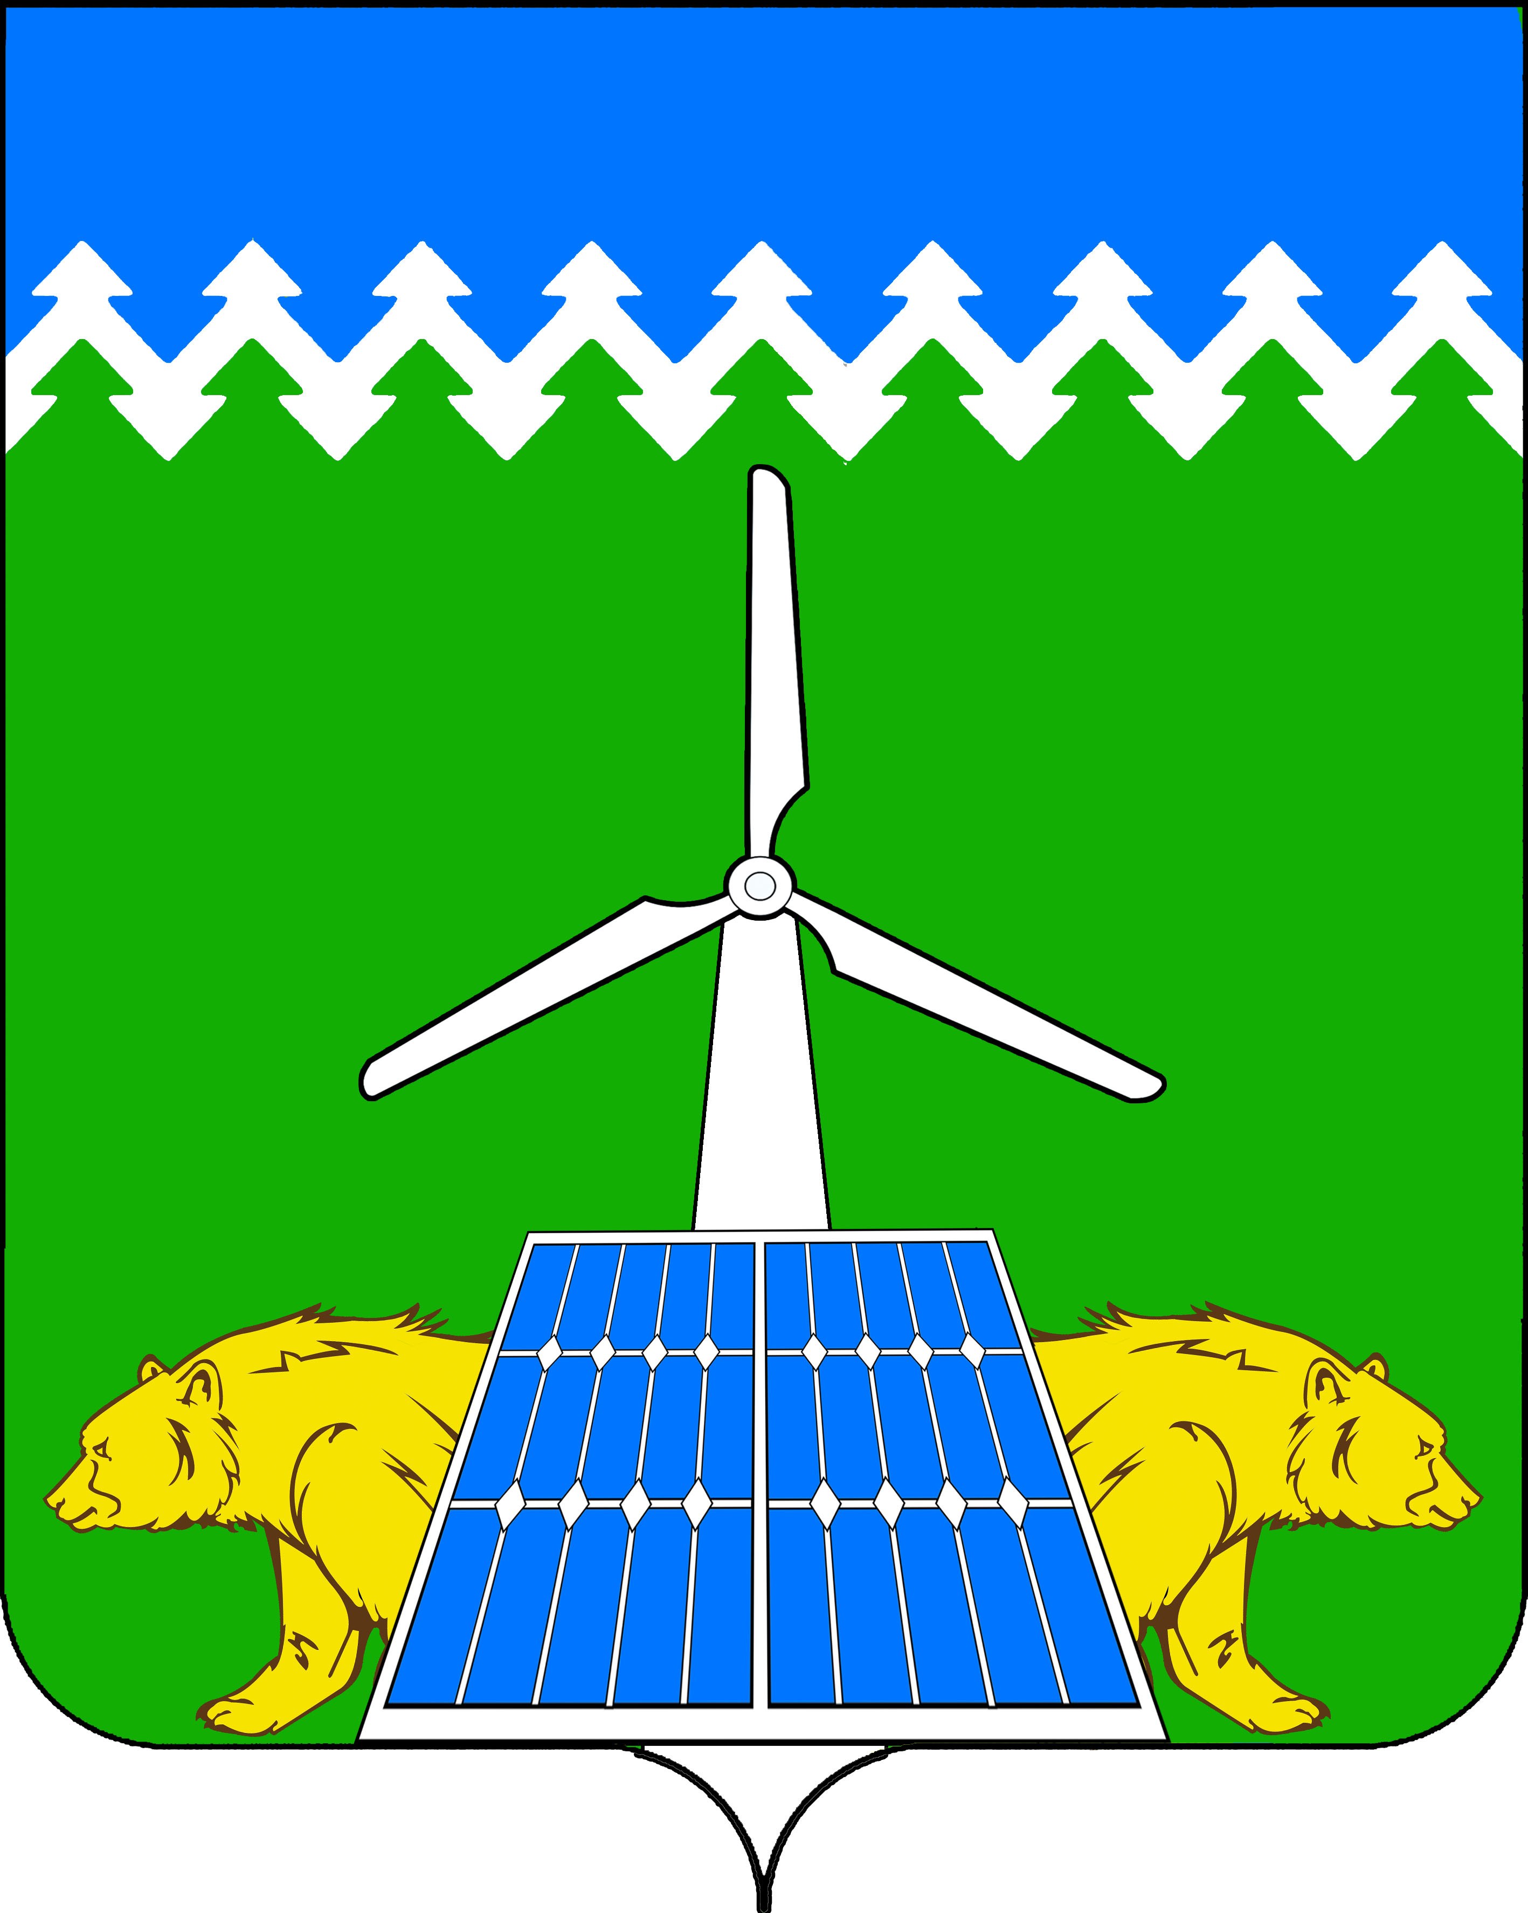

Приложение № 3
Белякинского сельского
Совета депутатов
Богучанского района
Красноярского края
от 28 февраля 2017г. № 5-19

ГЕРБ
МУНИЦИПАЛЬНОГО ОБРАОВАНИЯ
БЕЛЯКИНСКИЙ СЕЛЬСОВЕТ
БОГУЧАНСКОГО РАЙОНА КРАСНОЯРСКОГО КРАЯ
(одноцветное изображение)

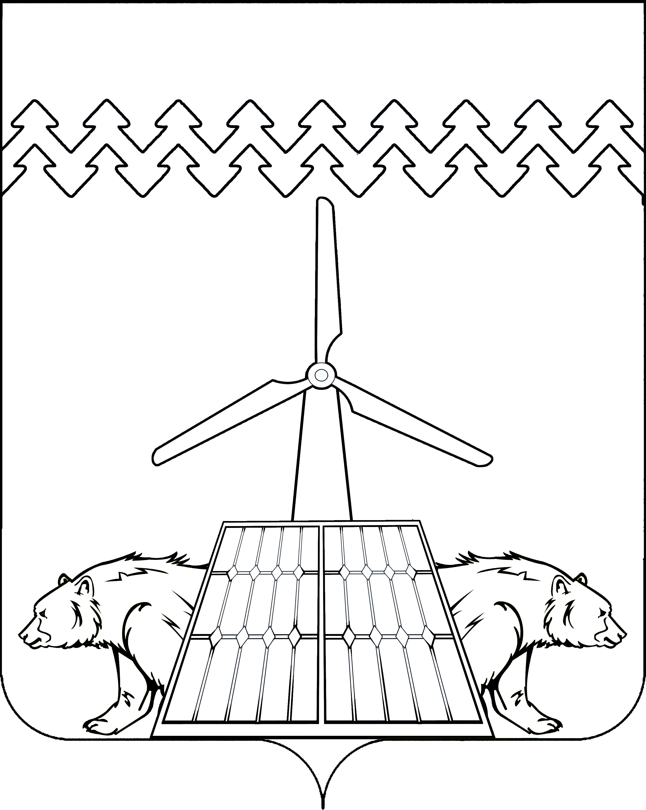

Приложение № 4
Белякинского сельского
Совета депутатов
Богучанского района
Красноярского края
от 28 февраля 2017 г. № 5-19

ГЕРБ
МУНИЦИПАЛЬНОГО ОБРАОВАНИЯ
БЕЛЯКИНСКИЙ СЕЛЬСОВЕТ
БОГУЧАНСКОГО РАЙОНА КРАСНОЯРСКОГО КРАЯ
(одноцветное изображение с использованием
условной штриховки для обозначения цветов)

